1. barplot 함수

> barplot(ch2r)

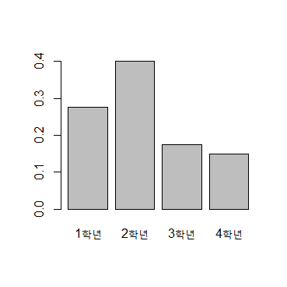

2. pie() 함수

> pie(table(ch2$선호영화))

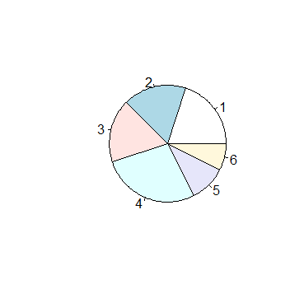

> pie(table(ch2$선호영화),clockwise=T)

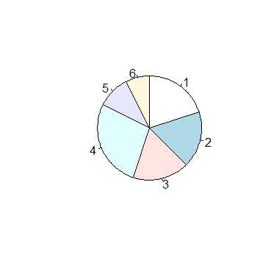

> ch2.names=c("1학년","2학년","3학년","4학년")

> pie(ch2r*100, // 백분율

+ label=paste(ch2.names,"(",ch2r*100,"%)"), // 학년옆에 백분율 라벨 붙이기

+ col=gray(seq(0.3,0.6,length=4)), // gray(0)=검정, gray(1)=흰색 (여기서는 0.3, 0.4, 0.5, 0.6)

+ clockwise=T,main="학년 비율(%)") // 시계방향, 차트제목설정

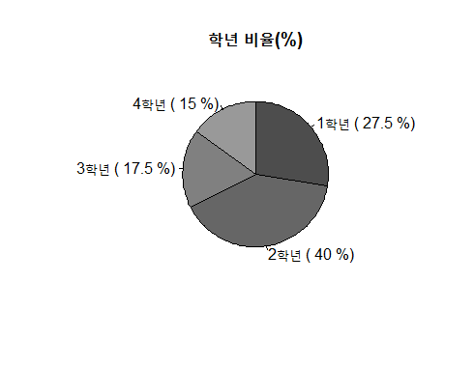

3. table() 함수 // 분할표 만들기

> ch2c=table(ch2$성별,ch2$학부) // 질적자료에 대해 도수가 어떻게 분포되어 있는지 보려고 함

> ch2c

1 2 3 4 5

남 2 4 4 7 2

여 4 5 5 3 4

> rownames(ch2c)=c("Male","Female") // 행 설정

> colnames(ch2c)=c("인문","상경,법학","이공","예술","자율") // 열 설정

> ch2c

인문 상경,법학 이공 예술 자율

Male 2 4 4 7 2

Female 4 5 5 3 4

> prop.table(ch2c) // 상대도수 출력

인문 상경,법학 이공 예술 자율

Male 0.050 0.100 0.100 0.175 0.050

Female 0.100 0.125 0.125 0.075 0.100

> addmargins(ch2c) // 합계 출력

인문 상경,법학 이공 예술 자율 Sum

Male 2 4 4 7 2 19

Female 4 5 5 3 4 21

Sum 6 9 9 10 6 40

4. table() 함수 // 범주형 함수 값을 변환시킴

> ch2=read.csv("ch2.csv")

> ch2f=table(ch2$학년)

> ch2f

1 2 3 4

11 16 7 6

> names(ch2f)=c("1학년","2학년","3학년","4학년")

> ch2f

1학년 2학년 3학년 4학년

11 16 7 6

> addmargins(ch2f) // 합계 추가

1학년 2학년 3학년 4학년 Sum

11 16 7 6 40

> ch2r=prop.table(ch2f) // 백분율로 표시

> ch2r

1학년 2학년 3학년 4학년

0.275 0.400 0.175 0.150

> round(ch2r,2)

1학년 2학년 3학년 4학년

0.28 0.40 0.17 0.15

> addmargins(ch2f)/length(ch2$학년)

1학년 2학년 3학년 4학년 Sum

0.275 0.400 0.175 0.150 1.000

5. R내부에서 생긴 데이터 세트를 엑셀 파일로 저장

> ch2.3학년=ch2[ch2$학년==3,]

> write.csv(ch2.3학년,"e:/ch2_3.csv")